源代码地址：https://github.com/n641736798/Requirements-Gathering-Website

项目展示：
需求上报：
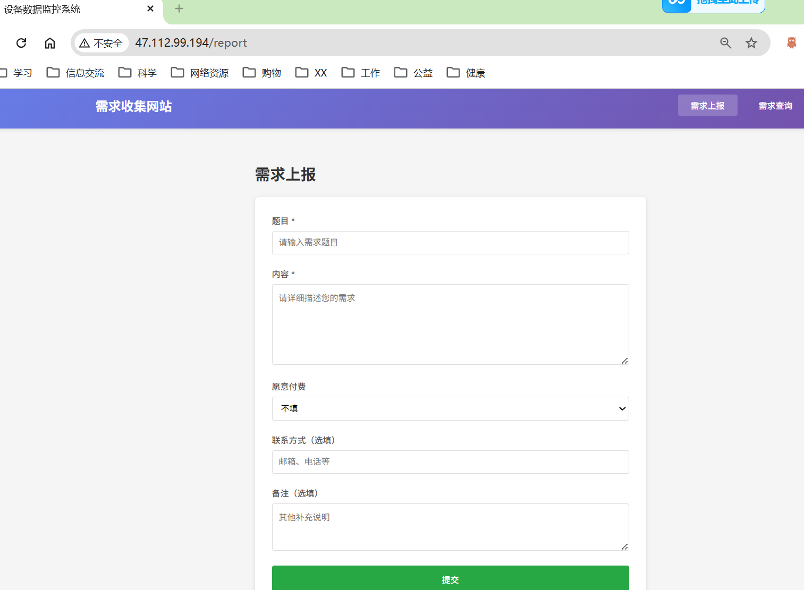

需求查询：
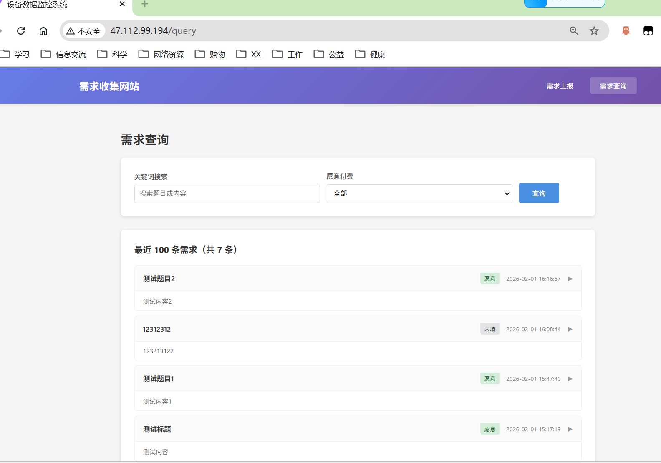

后端实现介绍：
分为两个线程，主线程和工作线程。
  - 主线程是启动程序、接受结束信号。
  - 工作线程中是用epoll，边缘触发。
使用while循环来不断接受事件。
  - 使用Connection类来处理一个连接的输入输出。
  - 因为在一个2核2G的服务器上运行，没有使用（禁用了）线程池。

